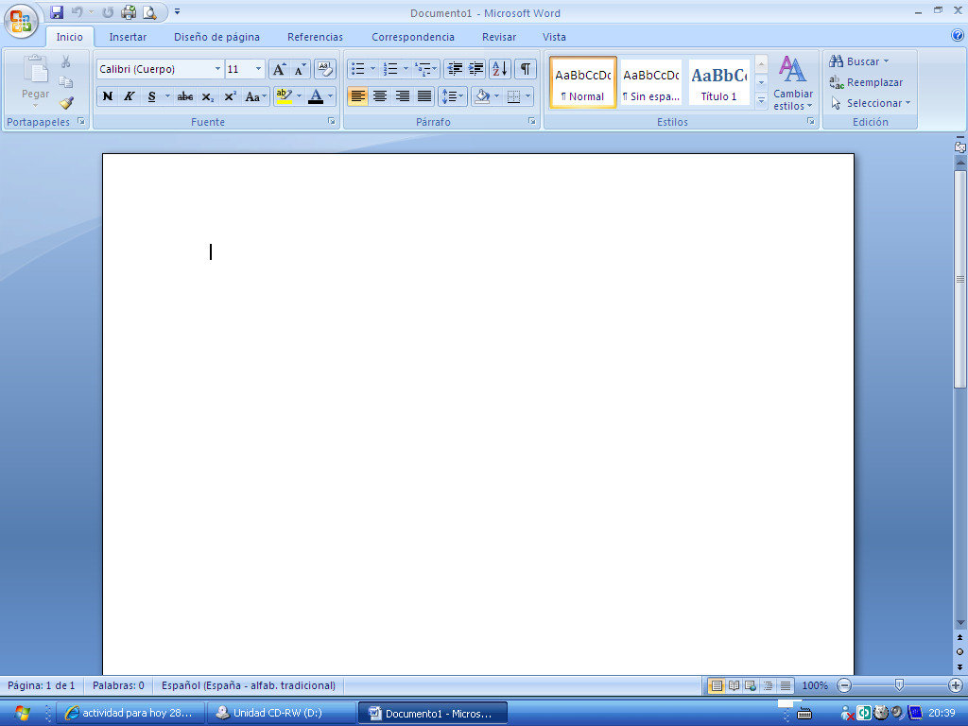
Minimizar
Cerrar
Estacón de trabajo
Barra de opciones
Barra de titulo
Botón de office

